

Favrskov Lærerforenings tillidsrepræsentanter

Tillidsrepræsentanten (herefter TR) vælges blandt de kollegaer, der er medlem af Danmarks Lærerforening (herefter DLF). Opgaverne er meget varierende, men det kræver, at du har evnen til at samarbejde på flere niveauer. Du får et netværk med andre TRere i kommunen - Vi mødes fast en gang om måneden fra kl. 12.30- ca. 15 i din planlagte TR-tid.
TR´s opgaver er blandt andet:
- At være bindeled mellem kollegaerne og ledelsen.
- Det er TR´s opgave og pligt at medvirke til at fremme og vedligeholde gode og rolige arbejdsforhold.
- Din opgave er blandt andet at agere talsperson samt varetage kollegaernes interesse overfor ledelsen på arbejdspladsen samt formidle og udøve DLF´s politik.
- Spørgsmål om løn, arbejdsvilkår, arbejdstid, barsel og arbejdsmiljø herunder trivsel, stress, sygefravær og sundhed.
Som nyvalgt TR får du en TR-uddannelse, hvor du lærer alt om, hvad det vil sige at være TR. Uddannelsen strækker sig over 4 moduler.
Som TR får du 80 timer + 4 timer pr. ansat kollega på læreroverenskomst. Dette skal fremgå af din opgaveoversigt.
Du får ligeledes et løntillæg
Når du er færdiguddannet TR - vil vi fortsætte med at give dig efteruddannelse - hvert år arrangerer vi i efteråret et 2 dagskursus samt et 3 dagskursus.

Tillidsrepræsentanten samarbejder med arbejdsmiljørepræsentanten:

TR samarbejder med arbejdsmiljørepræsentanten på skolen. I sidder begge i LMU. Der er flere områder, hvor I kan hjælpe og supplere hinanden.

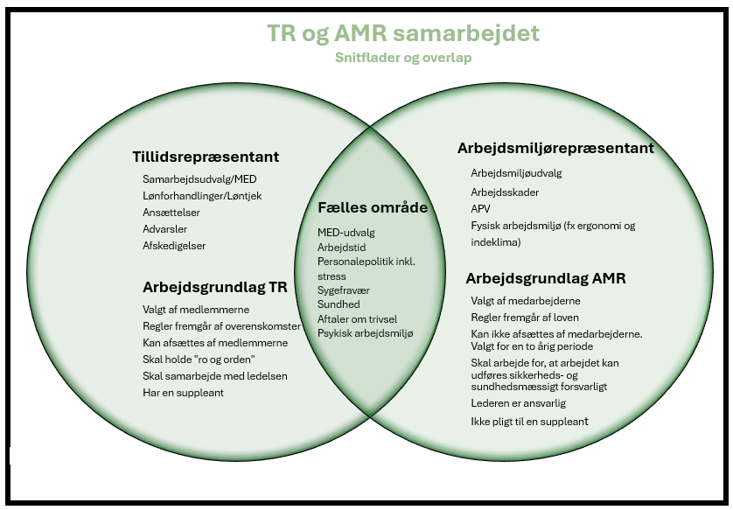

Mission og vision i Favrskov Lærerforening:

Mission:
”Favrskov Lærerforening arbejder for at styrke fællesskabet og sikre de bedste forudsætninger for et godt arbejdsliv.”

Vision:
”Det er Favrskov Lærerforenings vision at være en synlig, anerkendt og troværdig samarbejdspartner, som søger indflydelse på alle områder, der vedrører medlemmernes arbejdsliv.”

Vi arbejder for:
- At sikre medlemmerne gode løn- og arbejdsvilkår
- At finde solidariske løsninger
- At tage hånd om det enkelte medlem
- At sagsbehandlingen er af høj kvalitet
- At sikre høj kvalitet i undervisningen

Favrskov Lærerforening (herefter FLF) forventer at:
- TR deltager i TR-møder arrangeret af FLF
- TR orienterer FLF om lokale forhold af almen interesse
- TR responderer på henvendelser fra FLF
- TR orienterer sig i den besluttede kommunikationsplatform
- TR videreformidler information og udsendt materiale fra FLF
- TR deltager i lokale efteruddannelsesaktiviteter og temamøder fx KSØ og lokalt TR-kursus
- TR afholder møder i faglig klub
DLF forventer at:
- TR er foreningens repræsentant på arbejdsstedet og bindeled mellem medlemmerne og DLF herunder Favrskov Lærerforening
- TR handler i overensstemmelse med, samt formidler DLF’s politik og tiltag til medlemmerne

Som TR bliver du en del af et større fællesskab:
Du kan læse mere om det at være TR her: https://www.dlf.org/om-dlf/organisationen/tillidsrepraesentant/#:~:text=Tillidsrepr%C3%A6sentant%20(TR)%20i%20DLF

Du er velkommen til at kontakte kredsstyrelsen, hvis du vil vide mere.

Mail: 137@dlf.org
Telefon: 86963733

